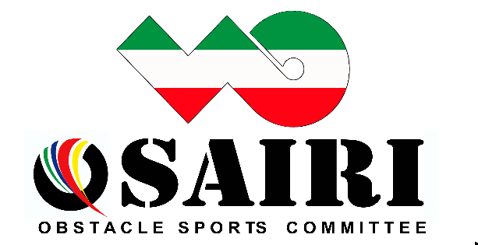

سازمان لیگ ورزش های بامانع او-اسپرت **Iran Obstacle Sports League Organization**

فرم شماره 1

فرم تعهد مدیرعامل و سرپرست

احتراماً بدینوسیله اینجانب ................................................................................. به عنوان مدیرعامل باشگاه فرهنگی ورزشی ..................................................... به همراه مدیر تیم به نام......................................................................................................... متعهد می شویم، تمام مدارک بازیکنان و کادر فنی تیم اعم از شناسنامه، کارت ملی، مجوز فعالیت ورزشی، گواهی تحصیلی، کارت پایان خدمت، معافیت یا کفالت، فسخ قرارداد، فرم های 2، 3، 4 و قرارداد منعقد شده دارای اصالت بوده و هیچ گونه نقصی ندارد و صحت آن مورد تایید می باشد.

لازم به ذکر است در صورت احراز تخلف با ارئه مدارک جعلی، مسئولین عواقب ناشی از این امر متوجه باشگاه می باشد.

امضاء و اثر انگشت طرف قرارداد مهر و امضای مدیرعامل باشگاه